崔正淳工作室3.19活动简讯

2020年3月19日，双流区崔正淳名教师工作室通过钉钉平台顺利举行了本学期第二次研修活动，探讨基于问题链促进中学生化学深度学习的教学策略，以及工作室后续如何开展市级与区级立项课题《中学化学课堂中引导学生深度学习的策略研究》。

首先，双流中学的徐聪老师带来了《基于问题链促进中学生化学深度学习的教学策略》的讲座。徐老师结合胡久华老师提出的从学习内容、学习活动和学习结果三个方面诊断化学深度学习教学案例的根据，归纳了四种现有的关于促进学生深度学习的教学策略：单元教学设计、持续性评价、项目式学习、基于问题链的教学策略等，并以鲁科版高中化学教材2020版中的甲醛的危害与去除为例进行了详细说明。徐老师提出基于问题链促进学生化学深度学习的基本模式为：课前设计任务清单、基于真实情景提出驱动性问题、组织学生解决问题并分享问题解决思路、归纳问题解决思路、迁移应用，并以影响水解的外界因素的教学设计为例，基于氢氧化铁胶体的制备的真实情景，通过问题链探讨温度、酸碱性、浓度等外界因素对水解平衡的影响。

图1 徐聪老师钉钉直播讲座

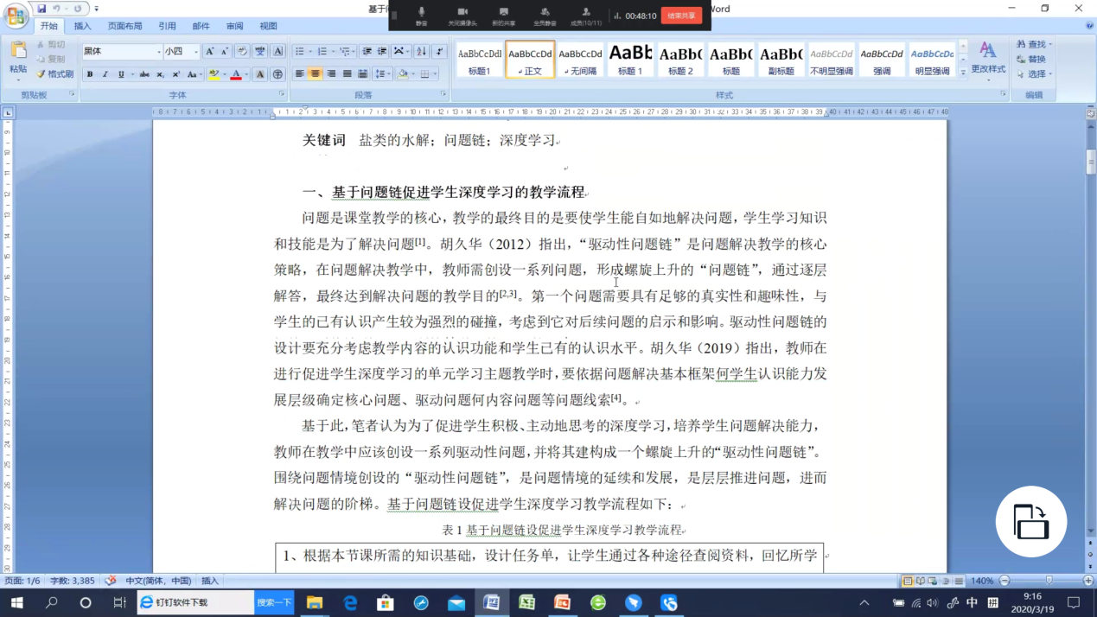

图2 工作室学员直播听讲座

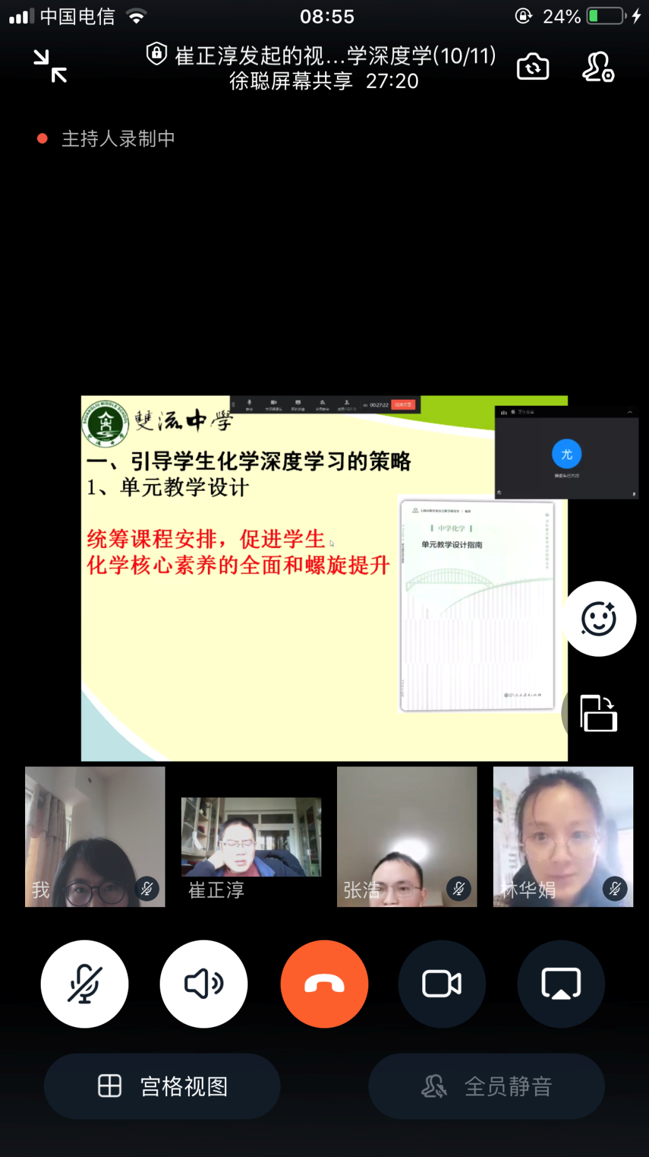

紧接着，工作室各位老师结合自己的教学经验进行了讨论。大家认为可以购买江合佩老师编写的《基于真实情景的化学教学》、鲁科版高中化学教材全套2020版等书籍，借鉴现有的深度学习与项目式学习理念，优化我们的教学模式与引导策略。

图3 工作室通过钉钉群视频会议讨论交流

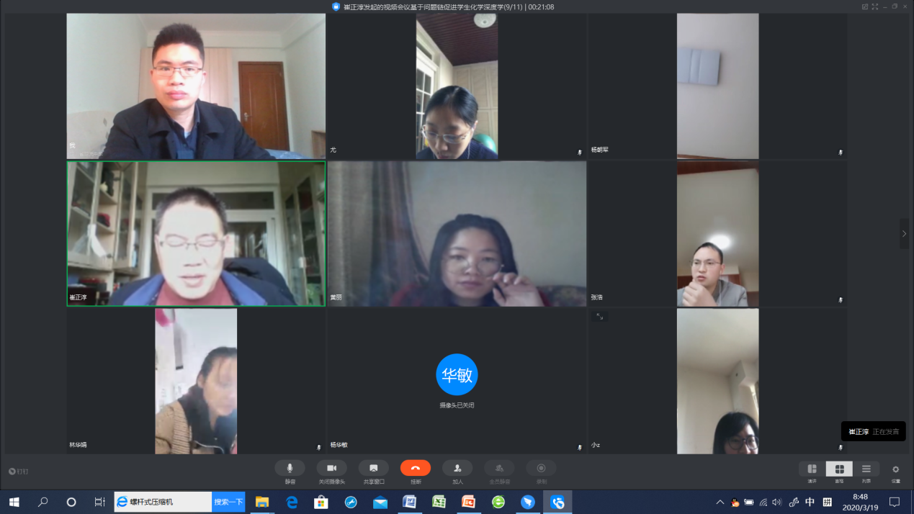

最后，崔老师作总结。要求各位老师要根据自己的教学经验和深度学习理念，撰写两篇深度学习相关的论文和两份教学案例，迎接区级课题与市级课题的中期考核，不断优化自己的教学。